新版教务管理系统人才培养方案录入步骤

**一、登录地址：**

http://211.87.240.163

http://211.87.240.164

http://211.87.240.165

http://211.87.240.166

浏览器：Google Chrome、Opera、Firefox、360 急速模式、IE 11

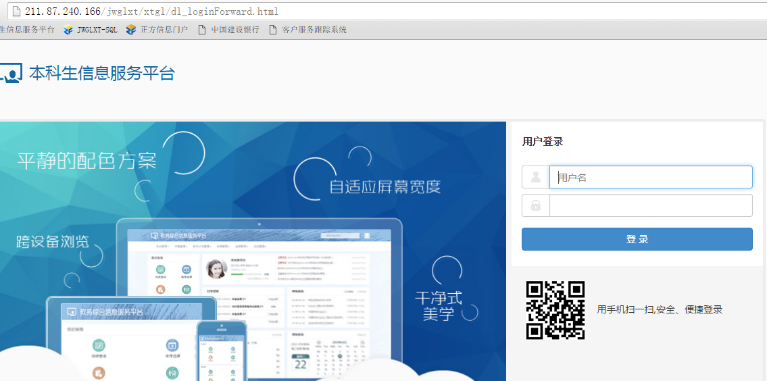

用户名：职工号

密码：原教务系统密码

密码修改：

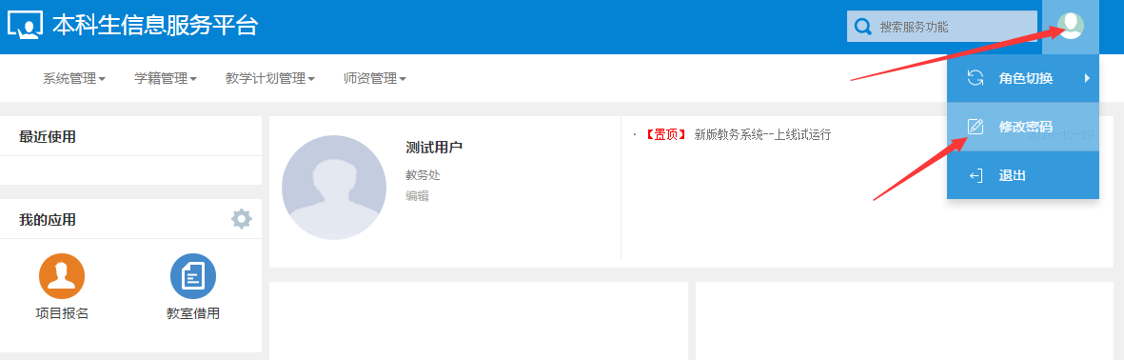

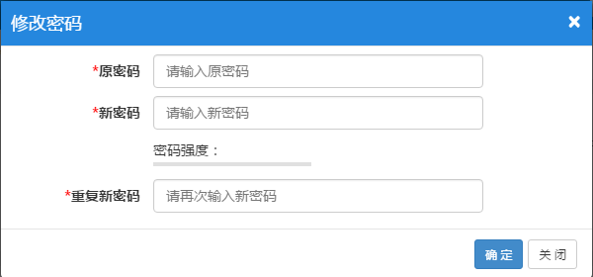

**二、人才培养方案录入步骤：**

【院系维护→教务处审核】

2.1培养方案录入

1. “教学计划管理”→点击“培养方案管理”→点击“培养方案维护” 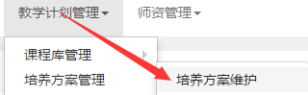
2. 选填“大类专业信息”中的相关内容，点击“查询”后，选中目标培养方案，再点击“课程信息”

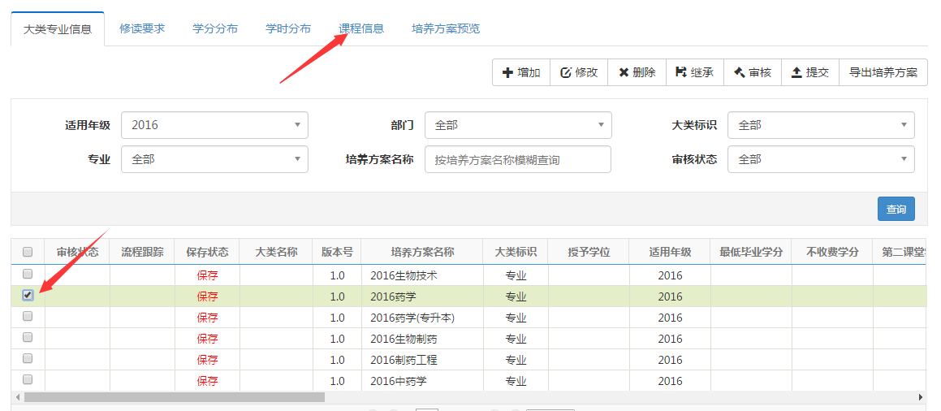

（3）课程信息页面中，点击“增加”

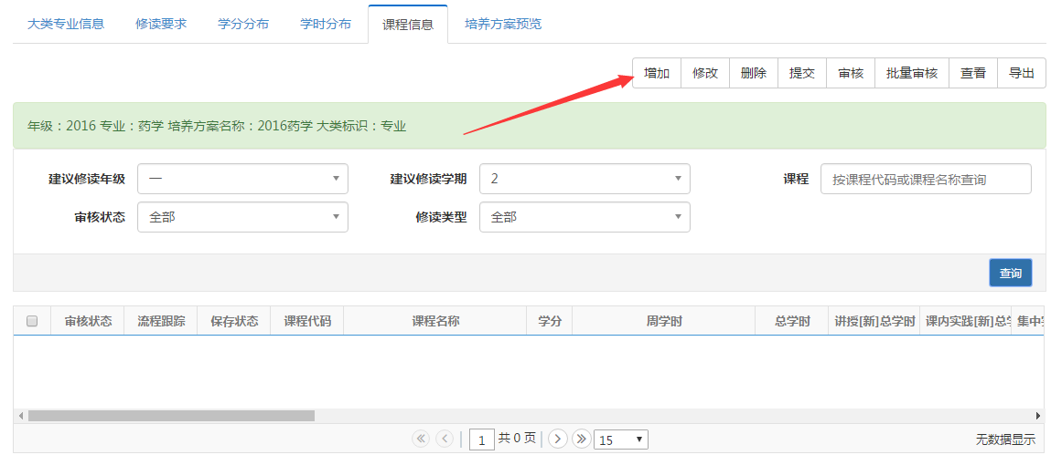

（4）在新弹出“增加”窗口中，完善课程信息（依据2012版本科专业人才培养方案的实际执行情况），并“确定”→“关闭”。

**注意：**

课程代码：务必从2012版课程库中进行选择（绝大部分课程代码都是1或者2开头而不是0开头的）

修读要求节点：务必根据2012版本科专业人才培养方案中的“教学进程表”，准确选择。其中“通识选修课”与新版教务管理系统中的“特殊选修课”等同。

课程性质：修读要求节点正确选择后，本项目不需填选。

课程类别：根据2012版本科专业人才培养方案的“教学进程表”进行选择，注意**不能**选择末尾带“[新]”的选项。

课程专业属性：

a.双学位课程，需勾选“辅修专业课程”；除此之外，**均需**勾选“主修专业课程”

b.依据2012版本科专业人才培养方案中的“主干学科和核心课程”勾选“专业核心课程”

c.根据2012版本科专业人才培养方案的“教学进程表”勾选“是否学位课程”

d.所有课程均**不需**勾选“二学位课程”和“二专业课程”

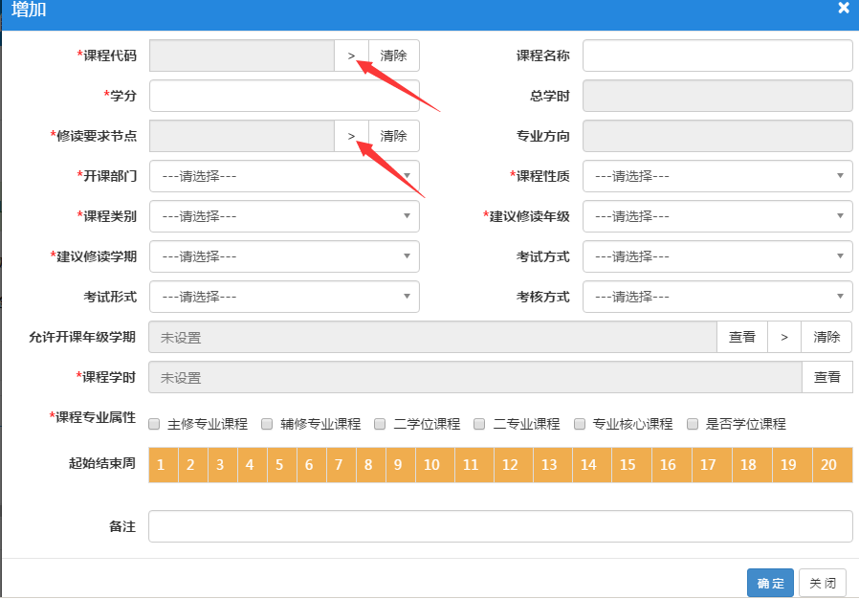

（5）在培养方案维护页面中，选中刚刚增加的课程，点击“提交”，等待审核。

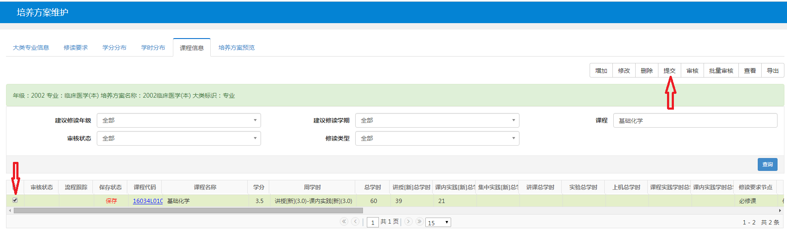

1. 如果修读要求节点下拉菜单中没有所需选项，例如没有“综合考试”或“实践环节”等，则需要先修改“修读要求”，具体操作如下：

a. 选填“大类专业信息”中的相关内容，点击“查询”后，选中目标培养方案，再点击“修读要求”

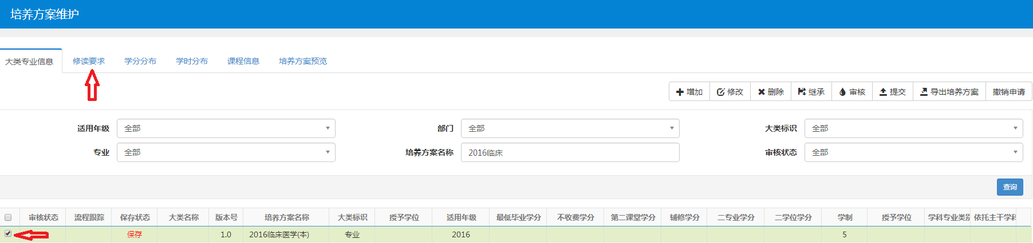

b. 找到目标培养方案下方的“+”并点击。

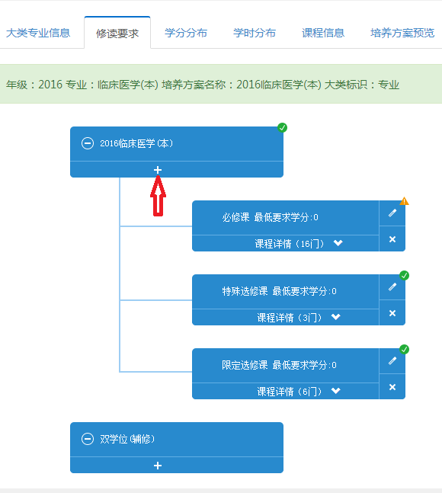

c. 在新弹出窗口中，点击“学分节点名称”后面的“>”

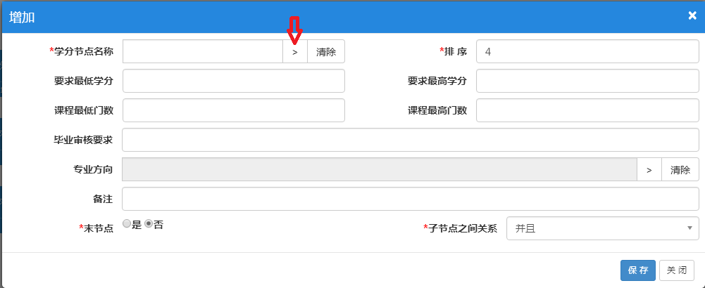

d. 在新弹出窗口中，选择所需要添加的节点名称，并保存。

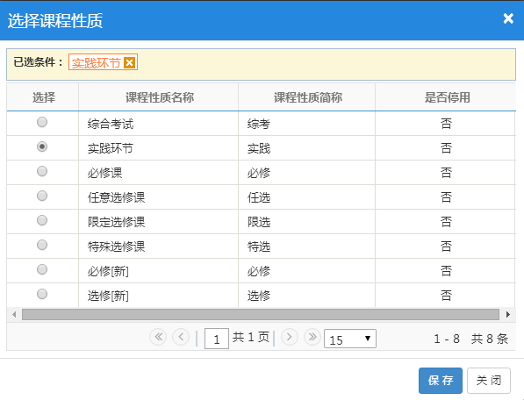

e. 在上一级页面中，继续完善新增节点的其他信息，并保存。继续进行课程信息操作。

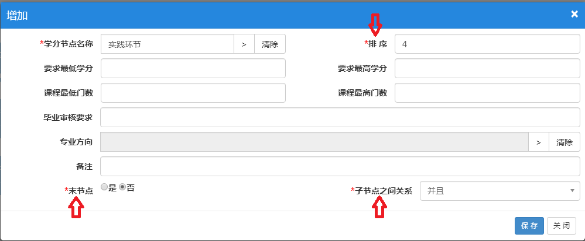

2.2培养方案变更申请：

（1）“教学计划管理”→点击“培养方案管理”→点击“培养方案变更申请”

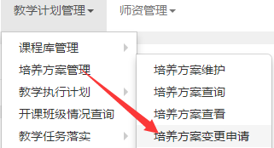

（2）“申请”

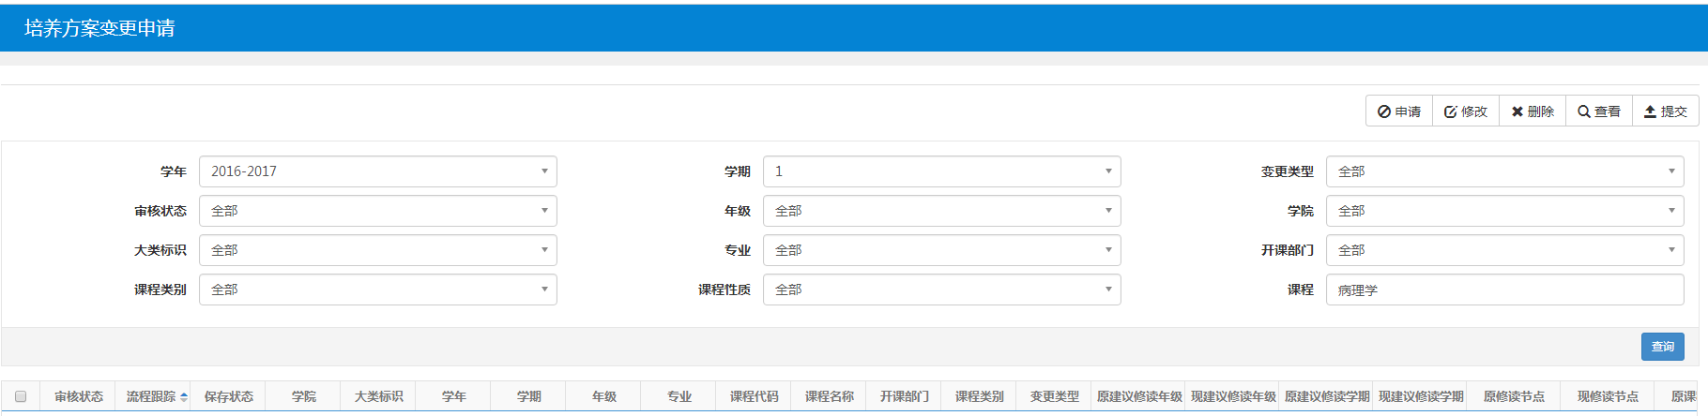

1. 新弹出的窗口中，选择“变更类型”（增加，修改或者删除）

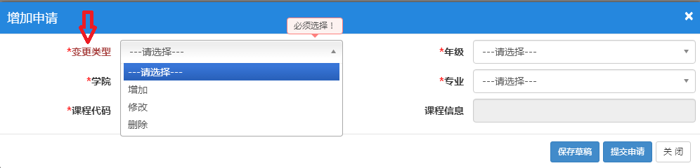

（4）在新窗口中，选填相应信息，最后“提交申请”，等待审核。